**题组5：带电粒子在组合场中的运动**

1.如图所示，在无限长的竖直边界*AC*和*DE*间，上、下部分分别充满方向垂直于平面*ADEC*向外的匀强磁场，上部分区域的磁感应强度大小为*B*0，*OF*为上、下磁场的水平分界线．质量为 *m*、带电荷量为＋*q*的粒子从*AC*边界上与*O*点相距为*a*的*P*点垂直于*AC*边界射入上方磁场区域，经*OF*上的*Q*点第一次进入下方磁场区域，*Q*点与*O*点的距离为3*a*.不考虑粒子重力．

(1)求粒子射入时的速度大小；

(2)要使粒子不从*AC*边界飞出，求下方磁场区域的磁感应强度大小*B*1应满足的条件；

(3)若下方区域的磁感应强度*B*＝3*B*0，粒子最终垂直*DE*边界飞出，求边界 *DE*与*AC*间距离的可能值．

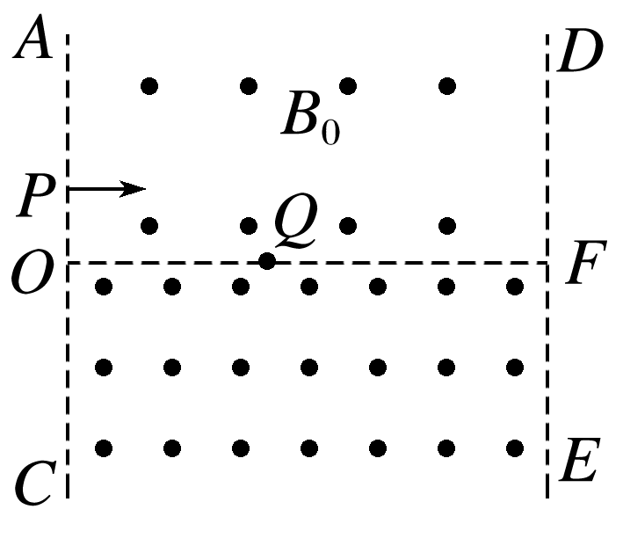

2.如图所示已知边长为*L*＝40 cm的正方形区域*ABCD*内部存在匀强磁场，方向垂直纸面向外，其上方存在电场强度为*E*＝100 V/m的匀强电场，电场宽度也为*L*.从电场中*P*点以速度*v*0＝2×106 m/s垂直电场向右射出一个带正电的粒子，其比荷＝2×1011 C/kg(重力不计，*PAB*在同一直线上)．粒子经电场后从*AD*边的中点进入磁场，求：

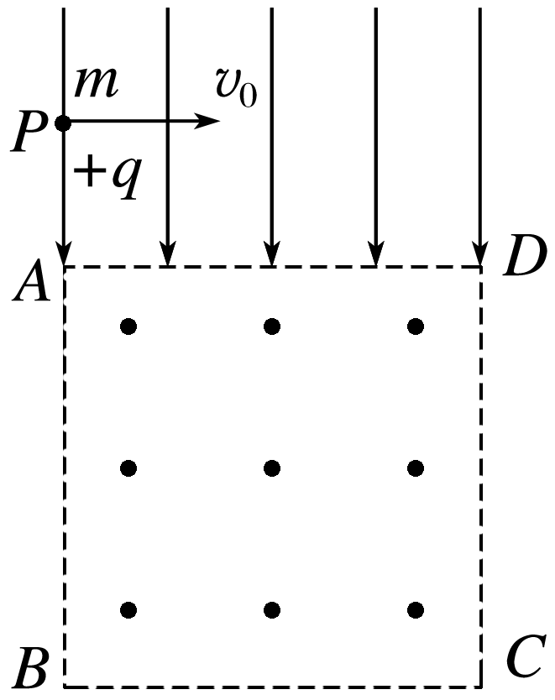

(1)*PA*的距离；

(2)若粒子从*AB*中点射出磁场，磁感应强度*B*的大小；

(3)多次调节磁感应强度大小使粒子均能从*AD*边射出，求粒子在磁场中运动的最长时间．(取π≈3，≈1.4)

3.平面直角坐标系*xOy*中，直线*OP*与*x*轴正方向的夹角为30°，其上方存在方向垂直纸面向外的匀强磁场，下方存在匀强电场，电场强度方向与*x*轴负方向的夹角为60°，如图所示．质量为*m*、电荷量为*q*的带正电粒子以速度*v*从坐标原点沿*y*轴正方向进入磁场，经磁场偏转后由*P*点进入电场，最后从*x*轴上的*Q*点离开电场，已知*O*、*P*两点间距离为*L*，*PQ*连线平行于*y*轴．不计粒子重力，求：

(1)匀强磁场的磁感应强度*B*的大小；

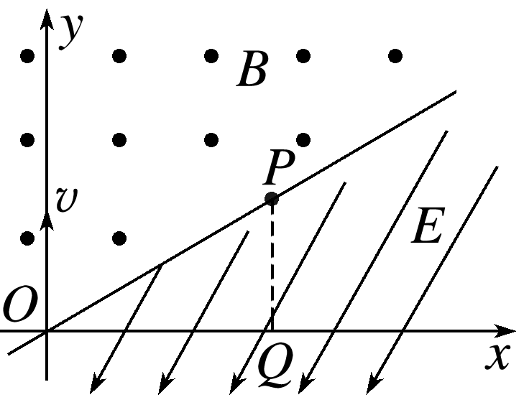

(2)匀强电场的电场强度*E*的大小．

4.如图是一种花瓣形电子加速器简化示意图，空间有三个同心圆*a*、*b*、*c*围成的区域，圆*a*内为无场区，圆*a*与圆*b*之间存在辐射状电场，圆*b*与圆*c*之间有三个圆心角均略小于90°的扇环形匀强磁场区Ⅰ、Ⅱ和Ⅲ.各区磁感应强度恒定，大小不同，方向均垂直纸面向外．电子以初动能*E*k0从圆*b*上*P*点沿径向进入电场，电场可以反向，保证电子每次进入电场即被全程加速，已知圆*a*与圆*b*之间电势差为*U*，圆*b*半径为*R*，圆*c*半径为*R*，电子质量为*m*，电荷量为*e*，忽略相对论效应，取tan 22.5°＝0.4.

(1)当*E*k0＝0时，电子加速后均沿各磁场区边缘进入磁场，且在电场内相邻运动轨迹的夹角*θ*均为45°，最终从*Q*点出射，运动轨迹如图中带箭头实线所示，求Ⅰ区的磁感应强度大小、电子在Ⅰ区磁场中的运动时间及在*Q*点出射时的动能；

(2)已知电子只要不与Ⅰ区磁场外边界相碰，就能从出射区域出射．当*E*k0＝*keU*时，要保证电子从出射区域出射，求*k*的最大值．

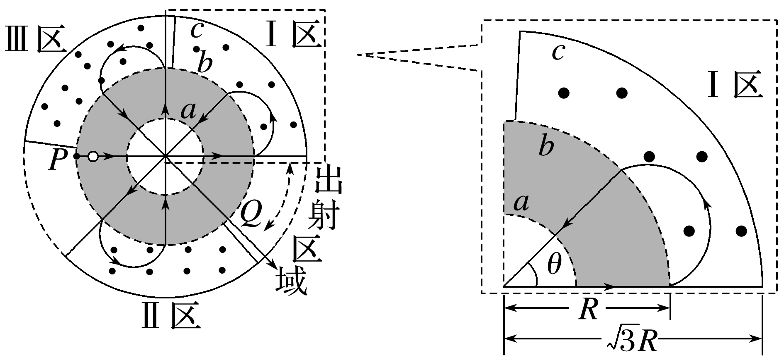

5.利用电磁场改变电荷运动的路径，与光的传播、平移等效果相似，称为电子光学．如图所示，在*xOy*坐标平面上，第三象限存在着方向沿*y*轴正方向的匀强电场，电场强度大小为*E*.在其余象限存在垂直纸面的匀强磁场，其中第一、二象限向外，第四象限向里，磁感应强度大小均为*B*(未知)．在坐标点(0，－)处有一质量为*m*、电荷量为*q*的正电粒子，以初速度*v*0＝沿着*x*轴负方向射入匀强电场，粒子在运动过程中恰好不再返回电场，忽略粒子重力．求：

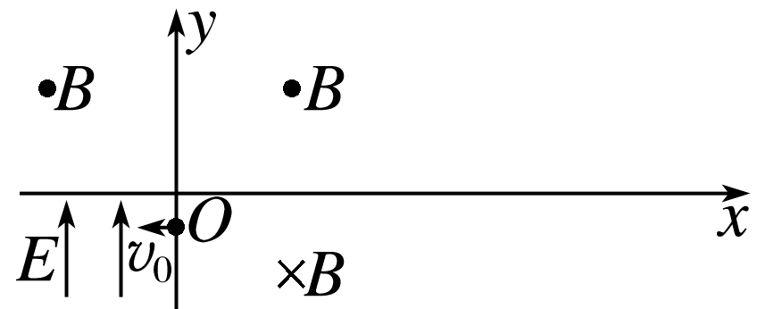

(1)粒子第一次进入磁场时的速度大小*v*；

(2)磁感应强度*B*的大小；

(3)现将板长为*L*的上表面涂荧光粉的薄板放置在*x*轴上(图中未画出)，板中心点横坐标*x*0＝4*L*，仅将第四象限的磁感应强度变为原来的*k*倍(*k*>1)，当*k*满足什么条件时，板的上表面会出现荧光点．

**题组5：带电粒子在组合场中的运动**

1　(1)　(2)*B*1≥ (3)4*na*(*n*＝1,2,3，…)

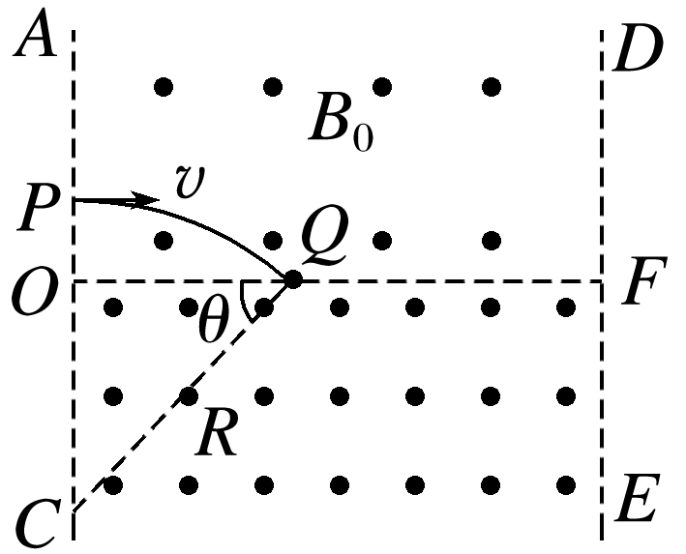

解析　(1)粒子在*OF*上方的运动轨迹如图所示，

设粒子做圆周运动的半径为*R*，由几何关系可知*R*2－(*R*－*a*)2＝(3*a*)2，则*R*＝5*a*，由牛顿第二定律可知*qvB*0＝*m*，解得*v*＝.

(2)当粒子恰好不从*AC*边界飞出时，其运动轨迹如图所示，设粒子在*OF*下方做圆周运动的半径为*r*1，

由几何关系得*r*1＋*r*1cos *θ*＝3*a*，

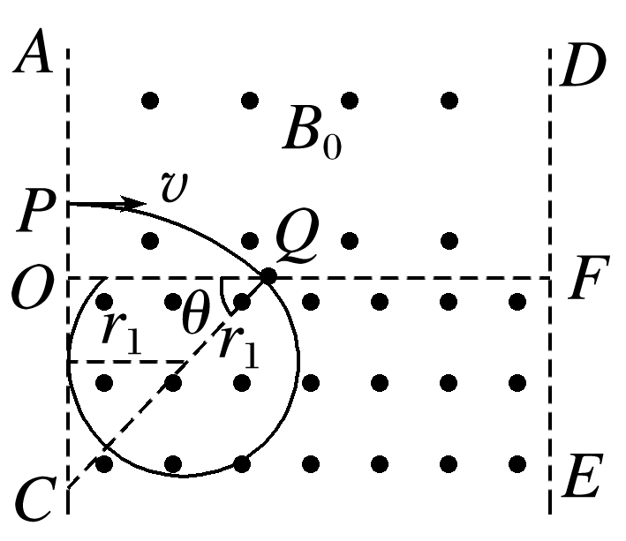

由(1)可知cos *θ*＝＝， 所以*r*1＝，

根据*qvB*1＝，联立解得*B*1＝，故当*B*1≥时，粒子不会从*AC*边界飞出．

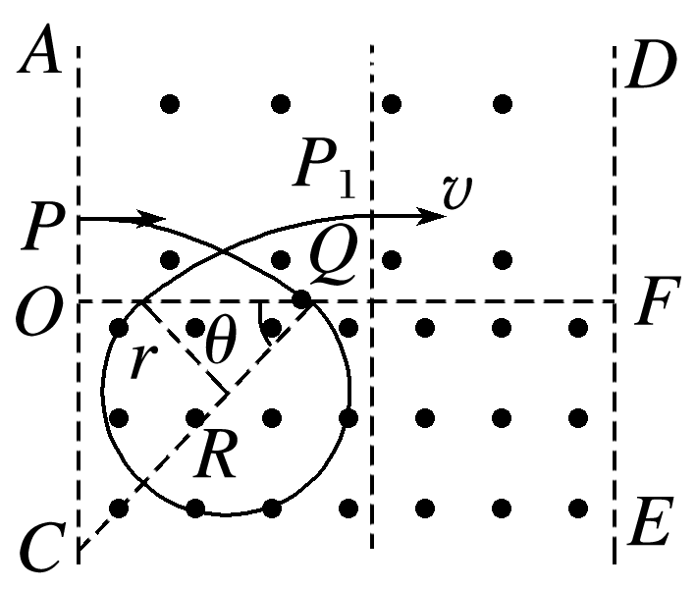

(3)当*B*＝3*B*0时，粒子的运动轨迹如图所示，粒子在*OF*下方的运动半径为*r*＝*a*，设粒子的速度方向再次与射入磁场时的速度方向一致时，粒子的位置为*P*1 点，则*P*点与*P*1 点的连线一定与*OF*平行，根据几何关系知 *PP*1＝4*a*，所以若粒子最终垂直*DE*边界飞出，边界*DE*与*AC*间的距离为*L*＝*nPP*1＝4*na*(*n*＝1,2,3，…)．

2　(1)0.1 m　(2)1×10－4 T (3)1.93×10－7 s

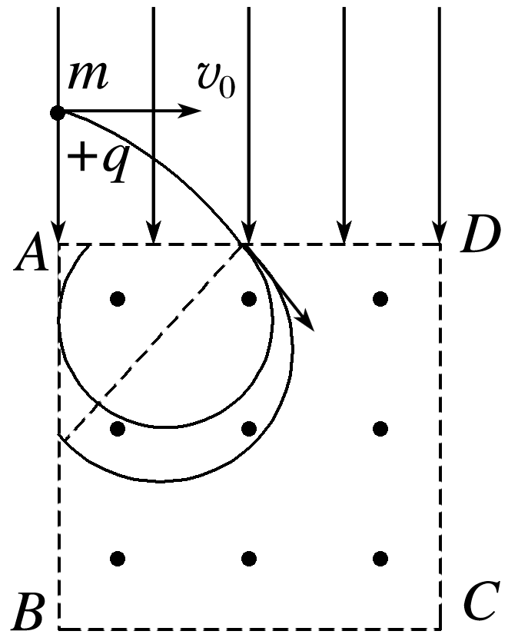

解析　(1)粒子做类平抛运动有＝*v*0*t*，*y*＝·*t*2 得*y*＝0.1 m

(2)粒子在电场运动的竖直分速度为*vy*＝*t*＝2×106 m/s＝*v*0

所以*v*＝*v*0＝2×106 m/s

与*AD*边夹角45°斜向右下方进入磁场做匀速圆周运动(如图)，根据牛顿第二定律*qvB*＝*m*

由几何关系可得*r*＝＝10 cm 得*B*＝＝1×10－4 T

(3)粒子从*AD*射出的偏转角均为 *α*＝ 又*t*1＝

半径最大时，时间最长，如图，粒子轨迹相切于*AB*边时有*r*1＋*r*1sin 45°＝

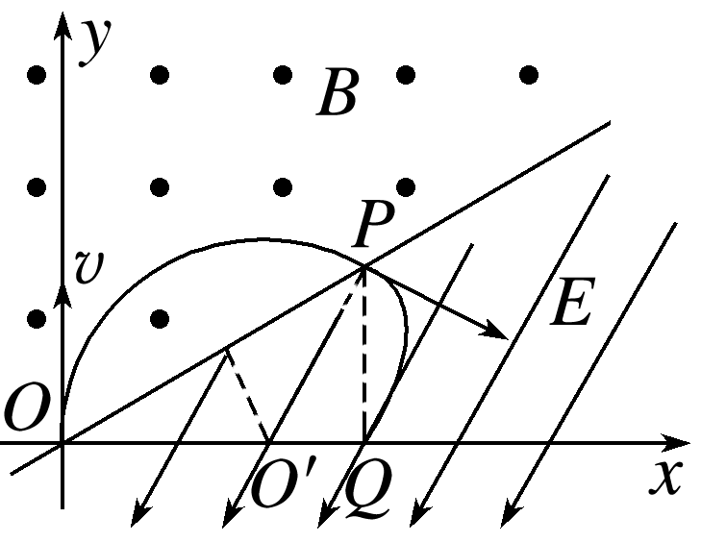

得*r*1＝0.2(2－) m 得*t*m≈1.93×10－7 s.

3　(1)　(2)

解析　(1)粒子在磁场中运动时(如图所示)，设轨迹半径为*R*，根据洛伦兹力提供向心力可得*qvB*＝

由几何关系有*L*＝2*R*cos 30° 联立解得*B*＝.

(2)粒子进入电场时，速度方向与边界*OP*的夹角为60°，由几何关系可知，速度方向和电场方向垂直．粒子在电场中的位移*x*＝*PQ*＝*L*sin 30° 又*x*sin 30°＝*vt*

*x*cos 30°＝*at*2 *Eq*＝*ma* 联立解得*E*＝.

4　(1)　　8*eU*　(2)

解析　(1)电子在电场中加速有 2*eU*＝*mv*2，①

在Ⅰ区磁场中，由几何关系可得 *r*＝*R*tan 22.5°＝0.4*R*②

根据洛伦兹力提供向心力有 *B*1*ev*＝*m*③

联立①②③解得*B*1＝④

电子在Ⅰ区磁场中的运动周期为*T*＝⑤

由几何关系可得，电子在Ⅰ区磁场中运动的圆心角为*φ*＝π⑥

电子在Ⅰ区磁场中的运动时间为 *t*＝*T*⑦

联立①②⑤⑥⑦解得*t*＝⑧

电子从*P*到*Q*在电场中共加速8次，故在*Q*点出射时的动能为*E*k＝8*eU*⑨

(2)设电子在Ⅰ区磁场中做匀速圆周运动的最大半径为*r*m，此时圆周的轨迹与Ⅰ区磁场边界相切，

由几何关系可得2＝*R*2＋*r*m2⑩ 解得*r*m＝*R*⑪

根据洛伦兹力提供向心力有*B*1*ev*m＝*m*⑫

2*eU*＝*mv*m2－*keU*⑬

联立④⑪⑫⑬解得*k*＝.⑭

5　(1)2　(2) (3)≤*k*≤4

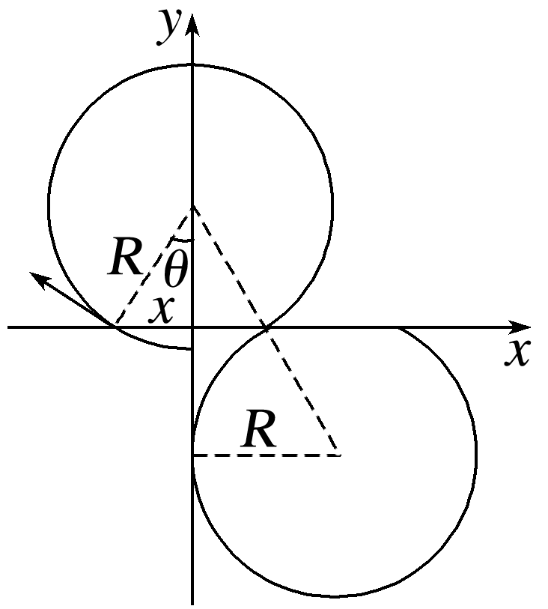

解析　(1)带电粒子进入电场作类平抛运动，由牛顿第二定律*qE*＝*ma*

竖直方向＝*at*2 竖直方向速度*vy*＝*at*

进入磁场时速度*v*＝ 联立解得 *v*＝2

(2)由已知带电粒子在运动过程中恰好不再返回电场，则其运动轨迹如图所示．

带电粒子在电场运动的水平方向位移*x*＝*v*0*t*

由几何关系，粒子在磁场中作匀速圆周运动的半径*R*＝2*x*

洛伦兹力充当向心力*qvB*＝*m* 联立解得*B*＝

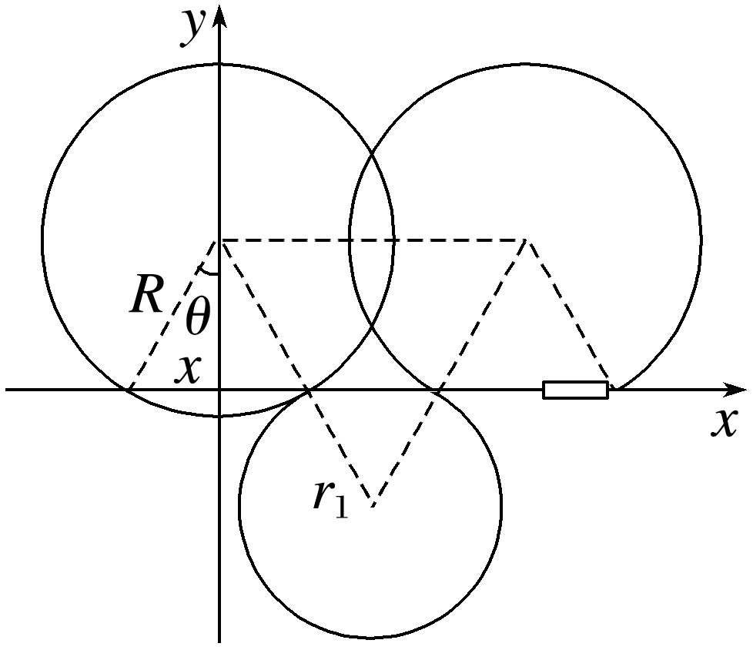

(3)①如图，当粒子第一次打到薄板的右端时，由几何关系知2×2*R*sin *θ*＋2*r*1sin *θ*＝*x*＋*x*0＋

洛伦兹力充当向心力， *qv*·*k*1*B*＝*m* 联立解得*k*1＝

②如图，当粒子第一次打到薄板的左端时，由几何关系得2×2*R*sin *θ*＋2*r*2sin *θ*＝*x*＋*x*0－

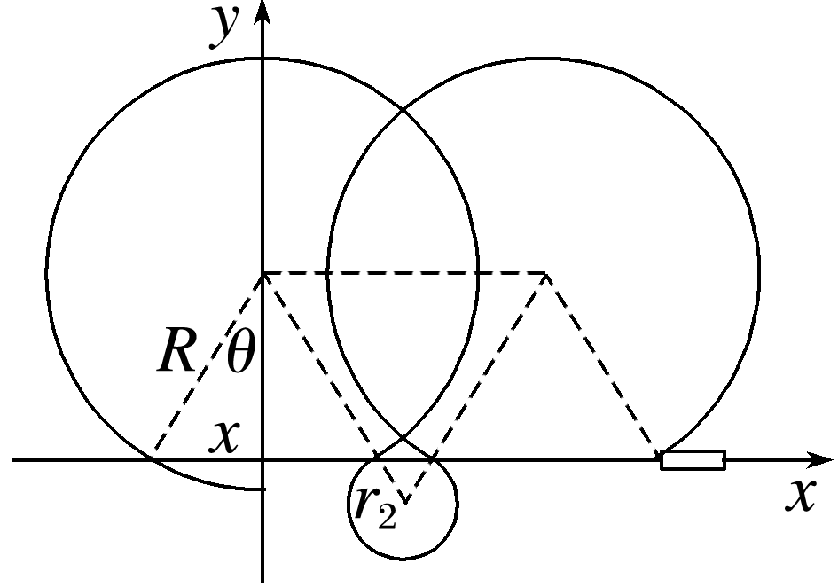

洛伦兹力充当向心力，*qv*·*k*2*B*＝*m*

联立解得*k*2＝4

③如图，当第四象限的磁感应强度极大时，其做匀速圆周运动的半径极小，可以认为进入第四象限磁场的位置与出第四象限再进第一象限的位置相同，从几何关系看，带电粒子没有机会再打到荧光板上．因此，板上会出现荧光点的条件为≤*k*≤4.

